1. Ремонт участка автомобильной дороги (ремонт участка тротуара) г. Великий Новгород, Улица Воздвиженская (тротуар от Троицкой ул. до Большой Власьевской ул.)

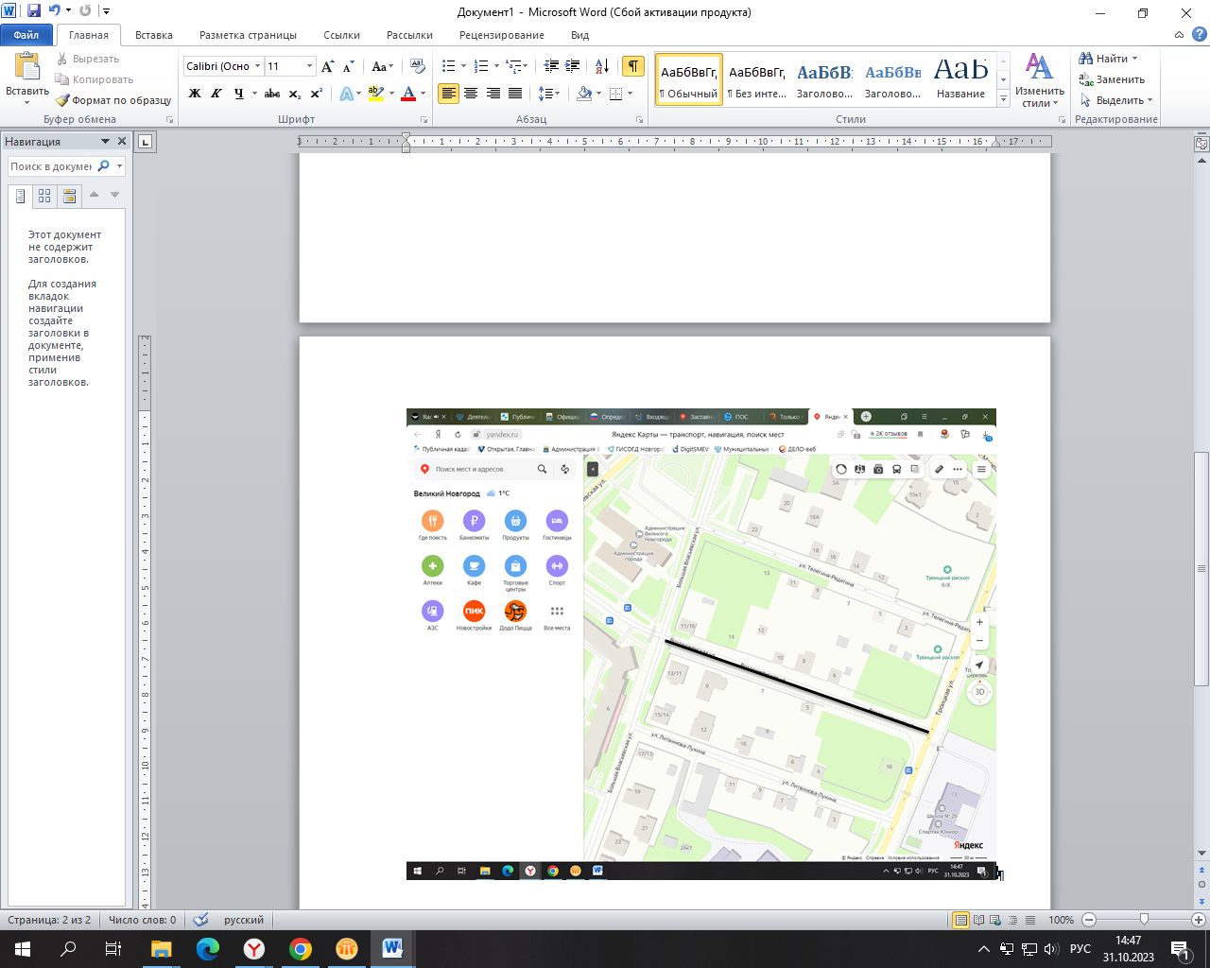

1. Ремонт участка автомобильной дороги (ремонт участка тротуара) г. Великий Новгород, Улица Троицкая (тротуар от Литвинова-Лукина до дома № 28 по Троицкой ул.)

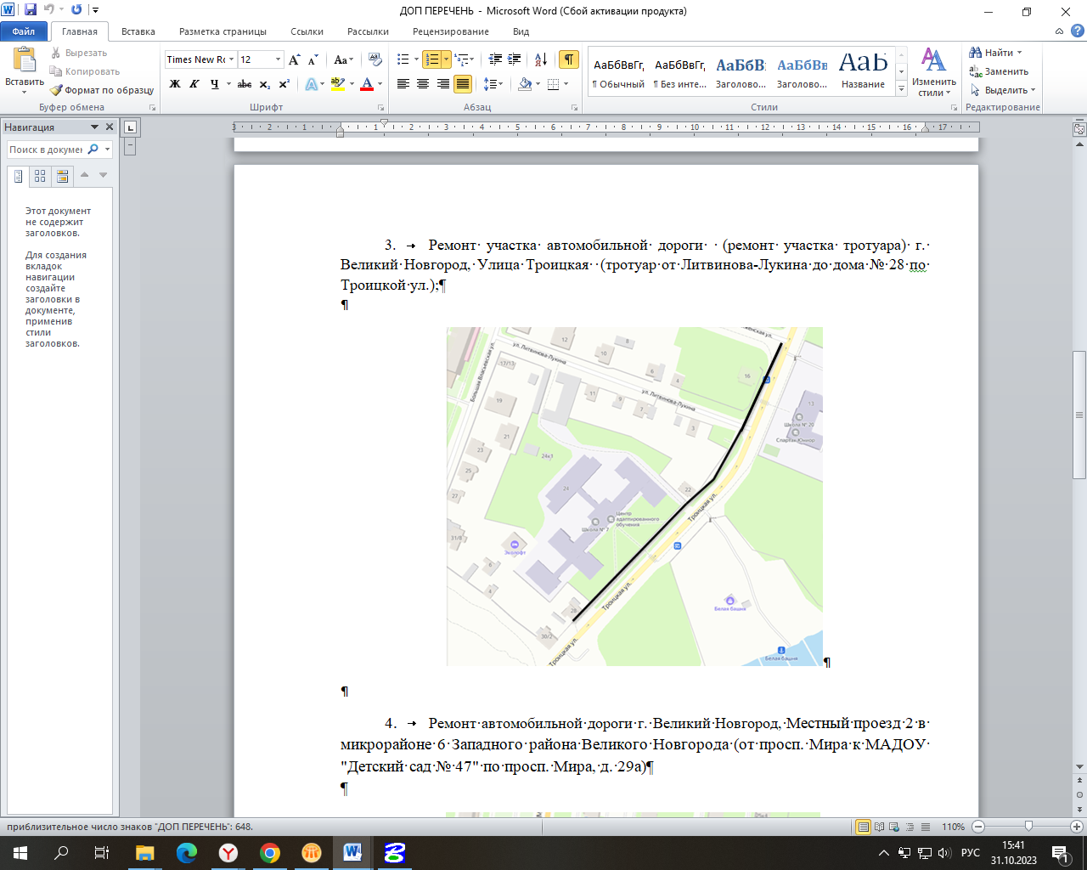

1. Ремонт участка автомобильной дороги Новолучанской ул. (ремонт участка тротуара от Черняховского ул. до Предтеченской ул.), Великий Новгород

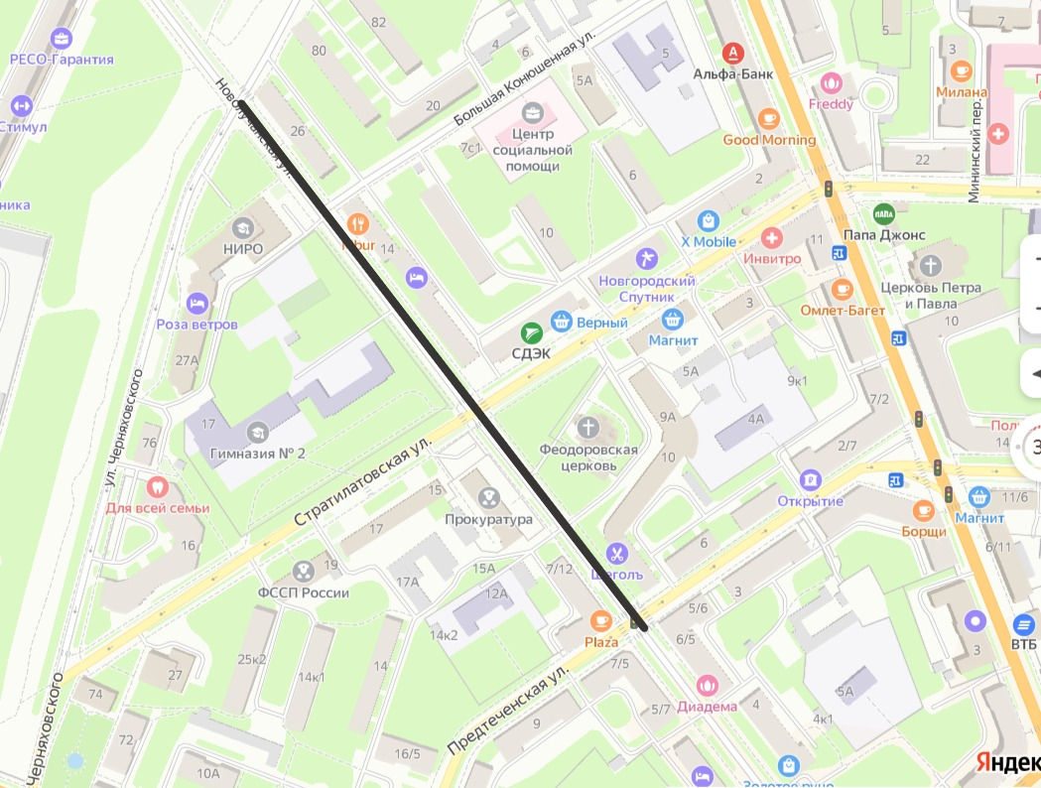

1. Ремонт участка автомобильной дороги Октябрьской ул. вдоль домов № 6, корп.1, № 4, корп.1, № 2, корп.1, Великий Новгород

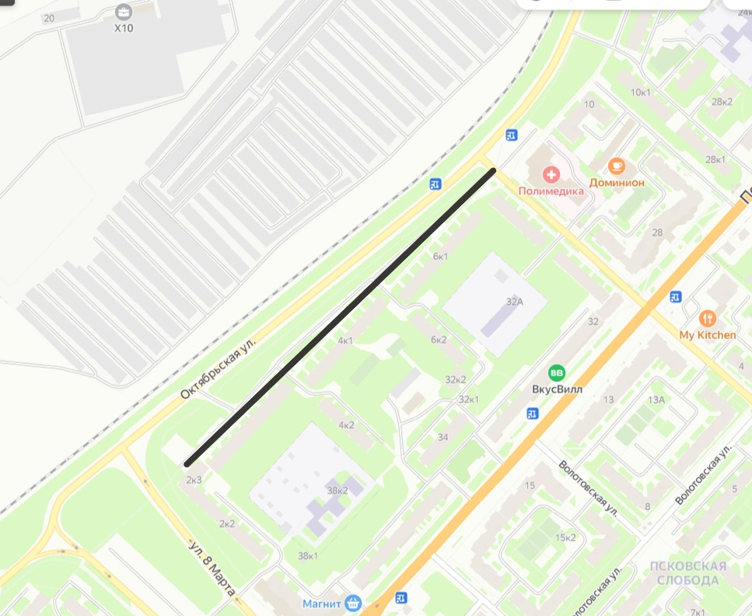

1. Ремонт участка автомобильной дороги г. Великий Новгород, Псковская ул. (вдоль дома № 24 по Псковской ул.)

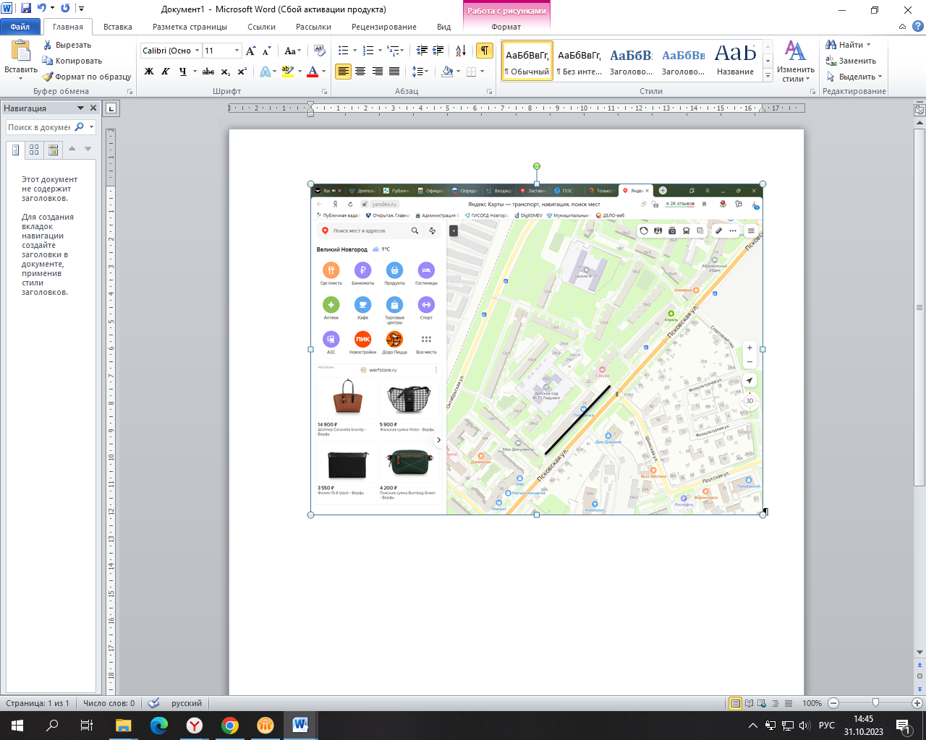

1. Ремонт участка автомобильной дороги Ломоносова ул. (ремонт участка тротуара (тропиночная сеть по зеленой зоне)), Великий Новгород

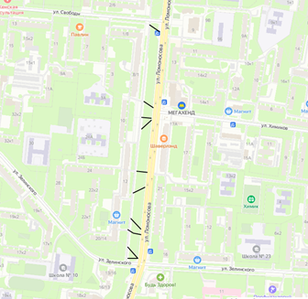

1. Ремонт участка автомобильной дороги Местного проезда 3 в микрорайоне 14 Великого Новгорода (от ул. Кочетова ул. до дома № 36, корп. 1, по Нехинской ул., Великий Новгород

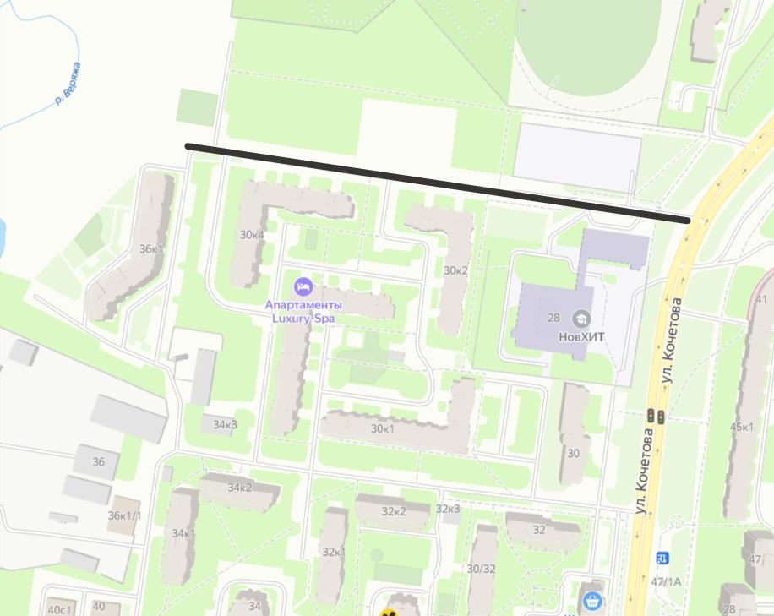

1. Ремонт автомобильной дороги г. Великий Новгород, Местный проезд 2 в микрорайоне 6 Западного района Великого Новгорода (от просп. Мира к МАДОУ "Детский сад № 47" по просп. Мира, д. 29а)

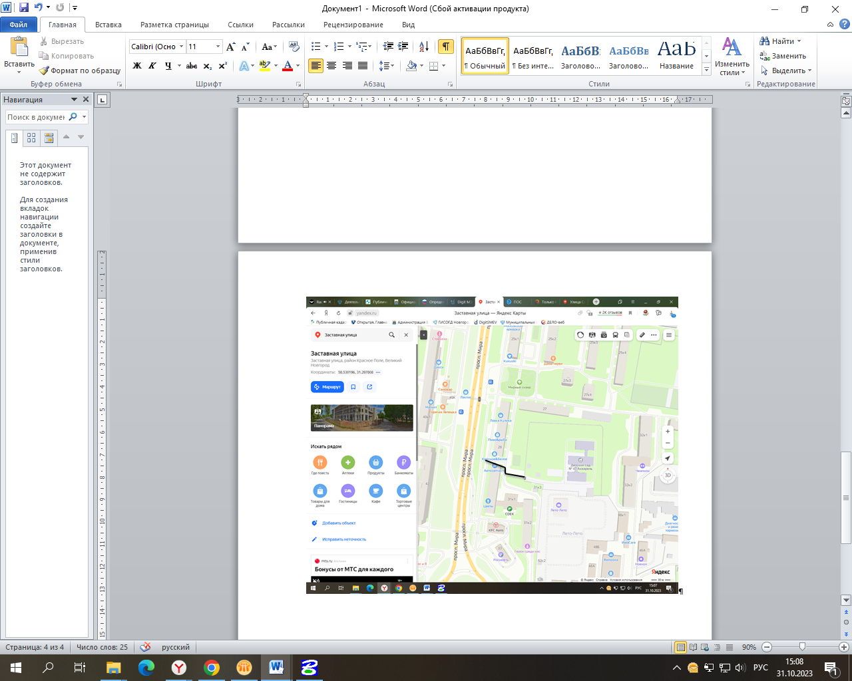

1. Ремонт автомобильной дороги г. Великий Новгород, Местный проезд 2 в микрорайоне 14 Великого Новгорода (ул. Коровникова - дом № 3, корп. 4, по ул. Коровникова)

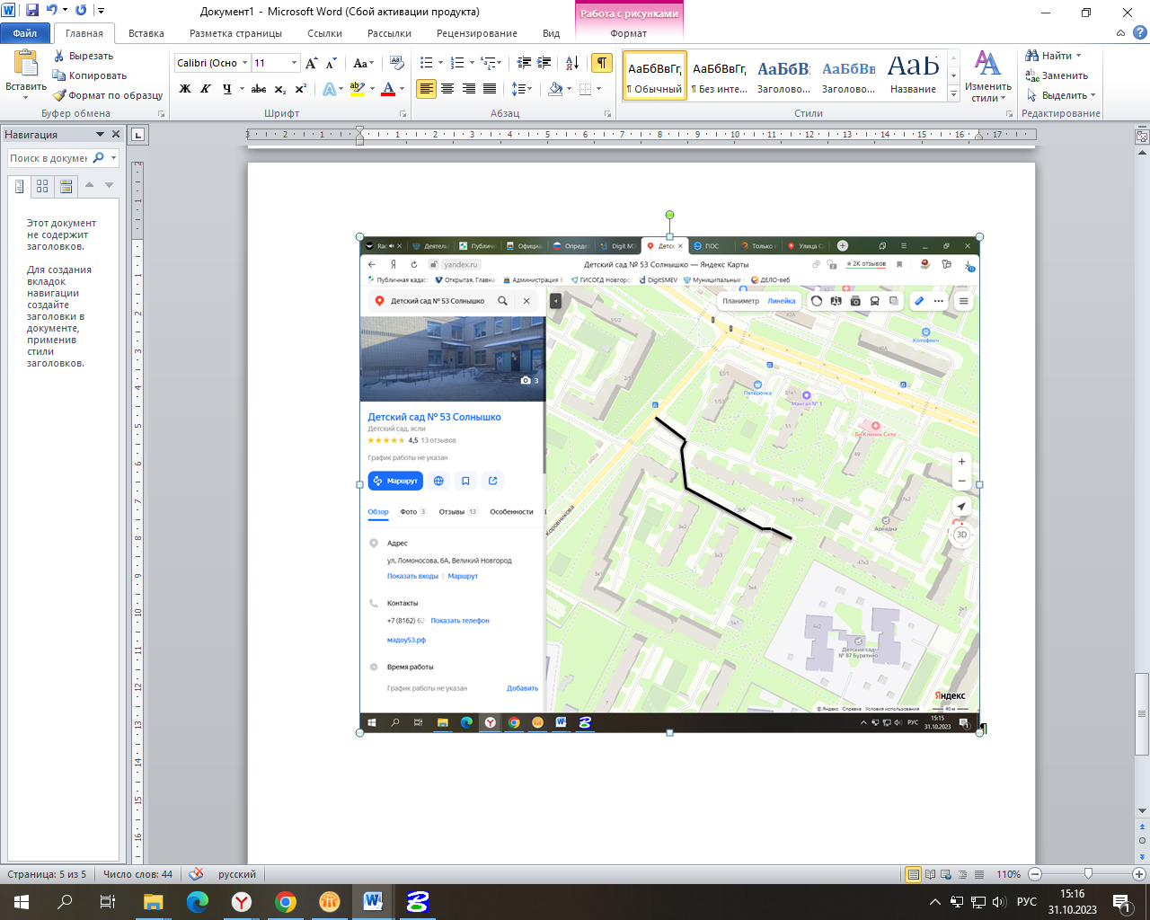

1. Ремонт участка автомобильной дороги Нутной ул. (ремонт участка тротуара от Большой Московской ул. до Михайлова ул.), Великий Новгород

